La Comunicación póster: “Las competencias de la matrona y sus necesidades: Revisión sistemática”, publicada en 2017 en el I Congreso Internacional de Innovación e Investigación en el ámbito de la salud, que se presentó con el siguiente formato:

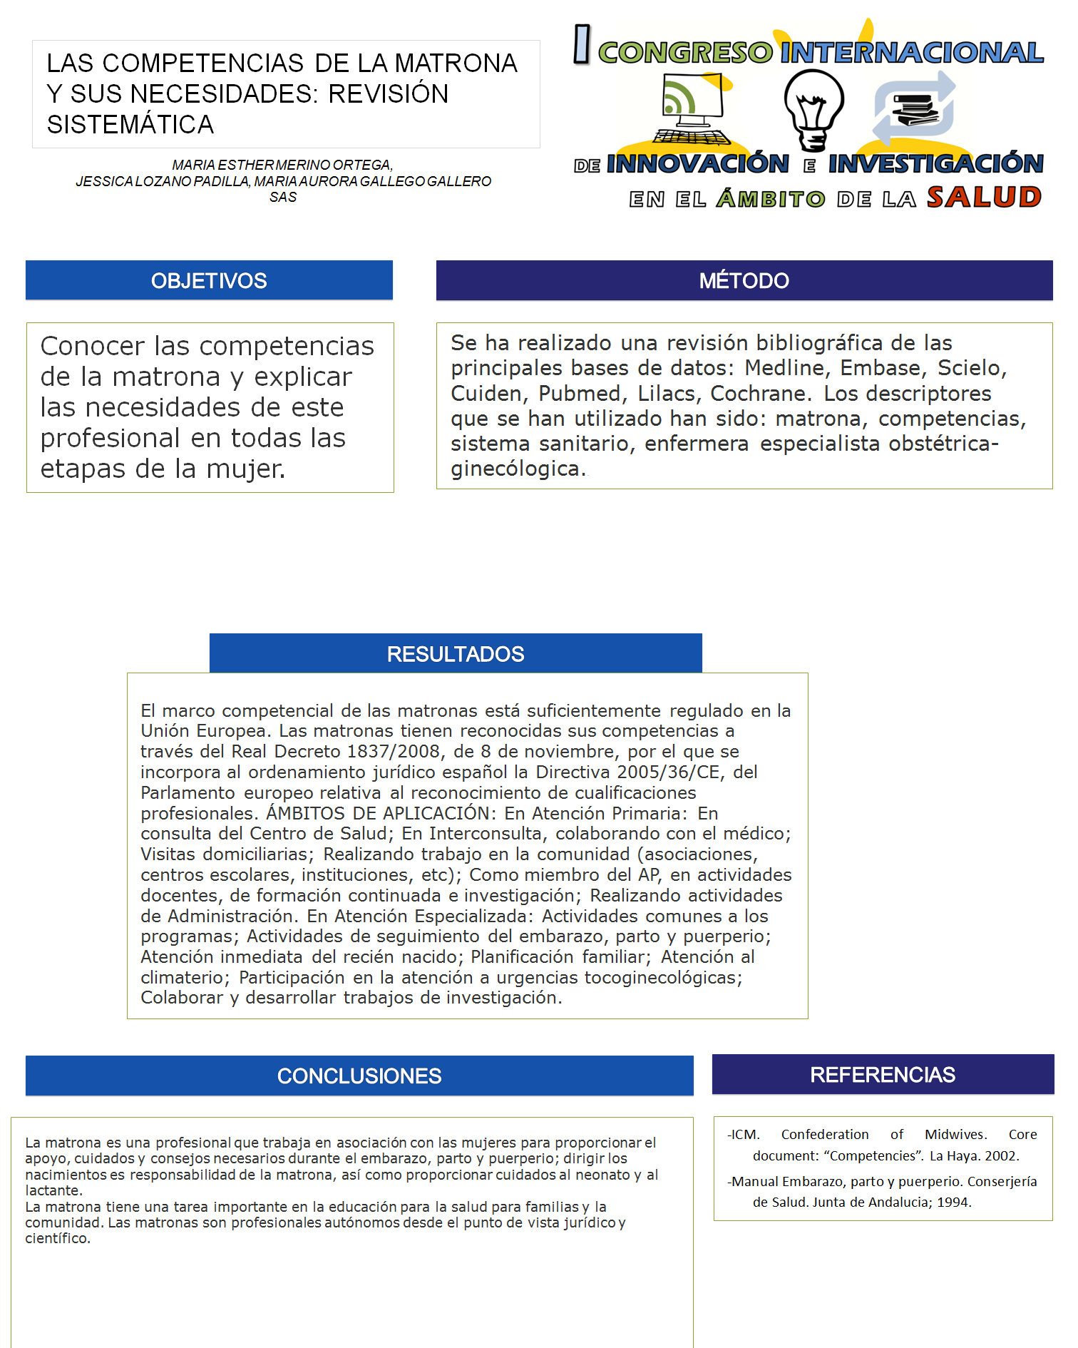

Como se puede observar en la comunicación poster se describe como se realizó la revisión sistemática que fue una búsqueda bibliográfica en las principales bases de datos como: Medline, Embase, Scielo, Cuiden, Pubmed, Lilacs, Cochrane. Se utiliza como descriptores en español: matrona, competencias, sistema sanitario, enfermería especialista obstétrica-ginecológica.
De la bibliografía encontrada, se seleccionaron los más recientes y actuales, que nos hicieran conocer las competencias de la matrona y las necesidades del papel de este profesional para la sociedad.
Los artículos en los que encontramos la información que respondía a los objetivos que nos planteamos y que utilizamos para elaborar nuestra revisión y las conclusiones de nuestro trabajo fueron los siguientes:

-Real Decreto 1837/2008, de 8 de noviembre, por el que se incorporan al ordenamiento jurídico español la Directiva 2005/36/CE, del Parlamento Europeo y del Consejo, de 7 de septiembre de 2005, y la Directiva 2006/100/CE, del Consejo, de 20 de noviembre de 2006.
-ICM. Confederation of Midwives. Core document: “Competencies”. La Haya. 2002.
-Manual Embarazo, parto y puerperio. Conserjería de Salud. Junta de Andalucia; 1994.

A continuación les anexo el resumen que se envió al congreso previo a la publicación de comunicación póster:
INTRODUCCIÓN:
Es desconocido por algunos profesionales y/o usuarios, la labor que desempeña la matrona. Algunas personas piensan que su función queda relegada exclusivamente a la de asistir a la mujer en el momento de parto.
Las competencias son los conocimientos básicos, habilidades y comportamientos del profesional requeridos para una práctica segura y de calidad.
OBJETIVOS:
Dar a conocer las competencias de la matrona y explicar las necesidades de este profesional en todas las etapas de la mujer.
MATERIAL Y MÉTODO:
Revisión bibliográfica de las principales bases de datos: Medline, Embase, Scielo, Cuiden, Pubmed, Lilacs, Cochrane.
DESARROLLO:
El marco competencial de las matronas está suficientemente regulado en la Unión Europea.
Las matronas tienen reconocidas sus competencias a través del Real Decreto 1837/2008, de 8 de noviembre, por el que se incorpora al ordenamiento jurídico español la Directiva 2005/36/CE, del Parlamento europeo relativa al reconocimiento de cualificaciones
profesionales.

En España, las actividades profesionales de enfermera especialista obstétrico-
ginecológica (matrona) son las siguientes:

a) Prestar información y asesoramiento adecuados sobre planificación familiar.
b) Diagnosticar el embarazo y supervisar el embarazo normal; realizar los exámenes necesarios para la supervisión del desarrollo de los embarazos normales.
c) Prescribir o asesorar sobre los exámenes necesarios para el diagnóstico precoz de los embarazos de alto riesgo.
d) Facilitar programas de preparación parental y preparación completa al parto, incluida la información relacionada con la higiene y la nutrición.
e) Prestar cuidados y asistencia a la madre durante el parto y supervisar la condición del feto en el útero mediante los métodos clínicos y técnicos apropiados.
f) Atender el parto normal, cuando se trate de una presentación de vértice, incluyendo, si es necesario, la episiotomía y, en caso de urgencia, atender el parto en presentación de nalgas.
g) Reconocer en la madre o en el niño los signos indicadores de anomalías que precisen la intervención de un médico y, en su caso, asistir a éste; adoptar las medidas necesarias en ausencia del médico, en particular la extracción manual de la placenta, seguida, en su caso, del reconocimiento manual del útero.
h) Reconocer y prestar cuidados al recién nacido; adoptar todas las iniciativas precisas en caso de necesidad y practicar, si llega el caso, la reanimación inmediata.
i) Asistir y supervisar los progresos de la madre después del parto y prestarle el asesoramiento necesario en relación con los cuidados al niño para que pueda garantizar el progreso óptimo del recién nacido.
j) Realizar el tratamiento prescrito por el médico.
k) Redactar los informes que sean necesarios

AMBITOS DE APLICACIÓN:
En Atención Primaria:
-En consulta del Centro de Salud (tanto programada como a demanda)
-En Interconsulta, colaborando con el médico (como miembro del equipo de tocoginecología).
-Visitas domiciliarias.
-Realizando trabajo en la comunidad (asociaciones, centros escolares, instituciones, etc.)
-Como miembro del AP, en actividades docentes, de formación continuada e investigación.
-Realizando actividades de Administración.
En Atención Especializada:
-Actividades comunes a los programas.
-Actividades de seguimiento del embarazo, parto y puerperio.
-Atención inmediata del recién nacido.
-Planificación familiar.
-Atención al climaterio.
-Participación en la atención a urgencias tocoginecológicas.
-Colaborar y desarrollar trabajos de investigación.
DISCUSIÓN Y CONCLUSIONES:
La matrona es una profesional responsable y trabaja en asociación con las mujeres para proporcionar el apoyo, cuidados y consejos necesarios durante el embarazo, parto y puerperio; dirigir los nacimientos es responsabilidad de la matrona, así como proporcionar cuidados al neonato y al lactante.
La matrona tiene una tarea importante en el asesoramiento y la educación para la salud, no sólo para la mujer, sino también en el seno de sus familias y de la comunidad.
Las matronas son profesionales autónomos desde el punto de vista jurídico y científico.
La finalidad de la matrona es promover la salud de la mujer y de las familias en edad reproductiva.
Es una figura esencial en Atención Primaria y en Atención Especializada, para garantizar la calidad en esos cuidados.

